# États-Unis

## Essentiel de l’Ouest Américain

### Circuit

## Programme

#### Jour 1 : France – Los Angeles

Rendez-vous à l’aéroport. Enregistrement et formalités.

Décollage à destination de Los Angeles. Repas à bord. Arrivée à Los Angeles dans la soirée. Accueil par notre guide et transfert à l'hôtel.

#### Jour 2 : Los Angeles - Laughlin

Petit déjeuner

Le matin, tour de ville, découverte de Hollywood, promenade sur la Hollywood Avenue et son fameux Chinese Theatre aux empreintes de stars. Déjeuner (en PC) puis continuation de la visite en passant par le centre ville  : le quartier des affaires et le quartier mexicain. Poursuite vers Laughlin. Arrivée à Laughlin en fin de journée. Dîner et nuit sur place.

#### Jour 3 : Laughlin – Grand Canyon - Flagstaff

Petit déjeuner

Départ vers le Grand Canyon, superbe phénomène géologique. Arrêt à Seligman sur la mythique Route 66. Déjeuner en arrivant au Grand Canyon. Balade sur la crête sud et observation de l'une des plus belles merveilles du monde : le Grand Canyon, situé à 2125 mètres d'altitude, est le résultat de millions d'années d'érosion par le vent et les eaux. Entouré d'une magnifique forêt, le Canyon semble comme protégé par cet écran de verdure. La rivière Colorado s'écoule plus de 1500 mètres plus bas ! Ce sera là un des points forts de votre voyage. En option, survol en hélicoptère du Canyon avec commentaires en français. Dîner (en PC) et logement à Flagstaff.

#### Jour 4 : Flagstaff – Monument Valley - Kanab

Petit déjeuner

Départ pour Monument Valley. Vous vous trouverez dans un décor de collines rouge-sang. Visite de ce site impressionnant, lieu de tournage de nombreux films de cow-boys. Cette plaine désertique de 40 km sur 25 est hérissée de monolithes de grès gigantesques. Déjeuner de spécialités navajo (en PC). En option, tour en jeep avec les indiens navajo. Dans l'après-midi, arrivée à Page et arrêt sur les bords de Lake Powell, au barrage de Glen Canyon. Dîner et nuit à Kanab.

#### Jour 5 : Kanab – Bryce Canyon – Las Vegas

Petit déjeuner.

Belle traversée de prairies en direction de Bryce Canyon, l'un des plus beaux parcs naturels de l'Utah. Ce site a été découvert par les Mormons au siècle dernier. Les formes, les couleurs et les nuances de la pierre et des fameux Pink Cliffs changent constamment de l'aube au crépuscule. Possibilité sans frais de descendre avec le guide visiter la partie basse du parc (beaucoup moins visitée). Déjeuner. Poursuite vers Saint George, l'une des villes fondées par les Mormons. Visite du centre d’accueil du temple des Mormons. En fin d’après-midi arrêt photo dans un Truck Stop très typique. Arrivée à Las Vegas, capitale du jeu, que l’on découvre tel un mirage planté au milieu du désert. Dîner libre (non inclus même en PC) et nuit.

#### Jour 6 : Las Vegas – Vallée de la mort – Las Vegas

Petit déjeuner.

Départ en direction de Pahrump et de Shoshone, à travers le désert du Nevada. Entrée en Californie et descente vers la fameuse Death Valley : la Vallée de la Mort est située à 80 mètres en dessous du niveau de la mer. Le paysage est si désert que les premiers cow-boys à l'avoir traversé disaient de lui : "Pas un ruisseau pour y boire, pas un arbre pour s'y pendre". Vous découvrirez Furnace Creek, les dunes de sable de Stovepipe. Déjeuner (en PC) puis visite du Borax Museum. Arrêt au Factory Outlet (magasins d’usine des grandes marques américaines : Gap, Timberland, Nike, etc.). Dîner libre (non inclus même en PC) et nuit à Las Vegas..

#### Jour 7 : Las Vegas – Calico - Bakersfield

Petit déjeuner.

Départ pour l'ancienne petite ville minière de Calico. Traversée des superbes étendues du Sud - Ouest américain. Visite de Calico, étape typique du Far West. Calico fut fondée en 1881 à la suite de la découverte d'argent dans la montagne. La ville a été restaurée par Knott, le roi de la confiture. Déjeuner (en PC). Continuation vers Bakersfield. Dîner et nuit.

*Sur certains départs, la nuitée peut se faire dans la région de Fresno au lieu de Bakersfield.

#### Jour 8 : Bakersfield – Sequoias - Modesto

Petit déjeuner.

Départ vers le parc de Sequoia National Park. Vous découvrirez des séquoias mondialement connus et des plus impressionnants. Très agréable balade à pieds dans la forêt. Déjeuner pique-nique dans le parc. En milieu d’après-midi, retour dans la vallée et route vers Modesto. Installation à l’hôtel. Dîner (en PC) et nuit sur place.

N.B. : Pour certaines dates, selon les contraintes locales, la visite de Séquoias pourrait être remplacée par celle de Yosemite.

#### Jour 9 : Modesto – San Francisco

Petit déjeuner.

Le matin, départ pour San Francisco. En cours de route découverte d’éoliennes. Puis visite guidée de San Francisco une des villes les plus photographiées, filmées et décrites du monde... délicieux mélange d'histoire et de modernité sophistiquée. Elle est bâtie sur plusieurs collines qui se déversent dans une magnifique baie dont la ville semble être le joyau. Vous visiterez le quartier des affaires, Union Square, Chinatown, Sausalito et pourrez apprécier le Golden Gate Bridge. Déjeuner chinois (en PC). Après-midi libre ou découverte à pieds du centre ville. Dîner libre (non inclus même en PC). Nuit en centre-ville.

#### Jour 10 : San Francisco – Départ

Petit déjeuner

Transfert à l’aéroport.

Envol pour la France. Repas et nuit à Bord.

#### Jour 11 : France

Arrivée en France.

## Hébergement.

Vos hôtels (ou similaires)

Los Angeles : Hotel Saddleback

Laughlin : Colorado Belle

Flagstaff : Baymont Inn Flagstaff

Kanab : Travelodge Kanab

Las Vegas : Circus Circus

Bakersfield ou Fresno : Super 8 Bakersfield ou Motel 6-Studio 6 Fresno

Modesto : Days Inn

San Francisco : Oasis Inn/Embassy

## Formalités.

Formalités administratives pour les ressortissants français ou de l'Union Européenne :

Passeport

Seules les personnes titulaires d’un passeport électronique ou biométrique pourront bénéficier du programme d’exemption de visa décrit ci-après. Les personnes titulaires d’autres passeports devront solliciter un visa auprès des autorités diplomatiques et consulaires américaines compétentes. Pour plus d’informations sur les types de passeport, veuillez consulter le lien suivant : https://www.service-public.fr/particuliers/vosdroits/F11603.

Il est recommandé à titre de précaution de disposer d’un passeport présentant une validité d’au moins 6 mois à la date d’entrée sur le territoire, et ce même pour les détenteurs de visa de longue durée en cours de validité : de fortes amendes ont déjà été constatées (supérieures à 500 USD).

Depuis le 26 juin 2012, les enfants ne peuvent plus être inscrits sur le passeport de leurs parents. Ils doivent donc voyager avec un document officiel individuel.

Depuis le 15 janvier 2017, les mineurs non accompagnés d’une personne détentrice de l’autorité parentale ne peuvent plus quitter le territoire sans autorisation de sortie. L’autorisation de sortie du territoire  est exigible pour tous les mineurs résidant en France, quelle que soit leur nationalité.

Plus d’informations sur le site officiel de l’administration française :

https://www.service-public.fr/particuliers/vosdroits/F1922

Programme d’exemption de visa – Visa Waiver Program

A condition de détenir un passeport conforme aux critères définis par les Etats-Unis et d’obtenir une autorisation électronique de voyage (ESTA – voir ci-après), le programme d’exemption de visa (Visa Waiver Program - VWP) permet aux ressortissants français d’accéder sans visa au territoire américain, soit en transit, soit pour un séjour touristique ou d’affaires de 90 jours maximum. Un passeport d’urgence ne permet pas d’entrer aux Etats-Unis sans visa.

L’autorisation électronique de voyage : ESTA

Le ressortissant français qui se rend aux Etats-Unis par la voie aérienne ou maritime et qui bénéficie du VWP doit obligatoirement solliciter, via Internet, une autorisation électronique de voyage avant le départ (Electronic System for Travel Authorization - ESTA).

Lien officiel pour la demande ESTA :

https://esta.cbp.dhs.gov/

L’ESTA peut être obtenue en répondant aux questions posées sur le site Internet https://esta.cbp.dhs.gov/ (multilingue) seul site habilité par les autorités américaines et permettant un paiement en ligne par carte bancaire.

Le formulaire est à renseigner en langue anglaise, mais les instructions sont disponibles en langue française.

La demande d’autorisation peut être déposée à tout moment avant le voyage. Le ministère américain de la sécurité intérieure (Department of Homeland Security) recommande cependant d’effectuer cette formalité au moins 72 heures avant le départ.

L’ESTA permet de voyager dans le cadre du VWP mais ne constitue pas un droit d’entrée sur le territoire américain, lequel reste accordé ou refusé à l’arrivée par l’officier d’immigration.

L’autorisation est valable 2 ans à compter de la date de délivrance, mais doit être renouvelée en cas de changement de situation (nom, prénom, sexe, nationalité, passeport, réponses différentes aux questions posées, etc.), ou si la date de validité du passeport est inférieure à ce délai de 2 ans. Pour tout nouveau voyage pendant la période de validité de l’autorisation, il conviendra de mettre à jour via Internet certaines informations (numéro de vol et adresse de destination) dans son dossier ESTA et bien évidemment de voyager avec le passeport déclaré sur le formulaire ESTA.

Réforme du programme d’exemption de visa : exclusion de certaines catégories de voyageurs :

Les voyageurs qui se sont rendus en Iran, Irak, Syrie, Libye, Somalie, Yémen ou au Soudan depuis le 1er mars 2011 et les personnes ayant la nationalité iranienne, irakienne, syrienne ou soudannaise ne peuvent plus bénéficier du régime d’exemption de visa. Ces personnes devront dorénavant solliciter un visa auprès des autorités diplomatiques et consulaires américaines.

Selon les autorités américaines, les voyageurs ayant déclaré la nationalité d’un des quatre pays visés par la réforme et bénéficiant déjà d’une ESTA seront informés par courriel de sa révocation, et invités à solliciter un visa. Il est fortement recommandé aux autres personnes concernées par la réforme, qui envisagent un déplacement à court terme aux Etats-Unis, d’effectuer dès que possible une demande de visa. Pour les personnes bénéficiant actuellement d’une ESTA, il est possible de vérifier son statut à cette adresse : https://esta.cbp.dhs.gov/esta/.

Séjour avec visa :

Un voyageur n’entrant pas strictement dans le cadre du VWP ou n’ayant pu obtenir l’ESTA doit solliciter un visa.

Les Français doivent donc obtenir un visa de la part des autorités consulaires américaines pour se rendre aux Etats-Unis pour un transit ou un séjour inférieur à 90 jours dès lors que l’on ne dispose pas du type de passeport exigé dans le cadre du VWP.

En cas de refus d’admission ou de visa, le Department of Homeland Security invite les voyageurs estimant avoir été injustement traités à introduire une réclamation en ligne sur le site du DHS

(procédure TRIP : Travelers Redress Inquiry Program, en anglais).

Décret sur la protection de la nation contre l’entrée de terroristes étrangers aux Etats-Unis

Le président américain a signé le 27 janvier 2017 un décret sur la "protection de la nation contre l’entrée de terroristes étrangers aux Etats-Unis" qui vise à restreindre les conditions d’entrée sur le territoire américain.

Rappel des dispositions du décret du 27 janvier 2017 :

Les ressortissants de sept pays (Syrie, Iran, Soudan, Libye, Somalie, Yémen et Irak) font l’objet d’une interdiction d’entrée aux Etats-Unis sauf conditions particulières.

Les titulaires de passeports français, qui seraient par ailleurs nationaux d’un des sept pays concernés, sont exemptés des mesures restrictives dès lors qu’ils sont en possession d’un visa valide sur leur passeport français.

Les ressortissants étrangers sont invités à se rapprocher de l’Ambassade du pays de destination afin de connaître les modalités spécifiques qui leur sont applicables en matière de formalités administratives et sanitaires.

Règlementation douanière

La douane américaine est très vigilante sur les produits alimentaires : l’entrée avec des produits non stérilisés (tels que fromages ou charcuterie) ou des plantes vertes est rigoureusement interdite.

Les contraintes liées à la possession d’un animal domestique étant rigoureuses, il est préférable de consulter l’ambassade des Etats-Unis d’Amérique avant tout projet de voyage ou de séjour accompagné d’un animal domestique.

Formalités administratives pour les non-ressortissants de l'Union Européenne :

Les ressortissants étrangers sont invités à se rapprocher de l’Ambassade du pays de destination afin de connaître les modalités spécifiques qui leur sont applicables en matière de formalités administratives et sanitaires.

## Transport.

Nous travaillons avec différentes compagnies pour nos voyages aux USA telles que :

Air France / American Airlines / British Airways / Delta ... Les compagnies sont données à titre indicatif. Concernant les départs de province, des pré & post acheminements peuvent avoir lieu et s'effectuer en avion ou en train si l'itinéraire passe par Paris

## Inclus dans le prix.

Circuit 9 nuits

Les vols France / Los Angeles // San Francisco / France

Les taxes aériennes à ce jour : 330 € – révisables jusqu’à la facturation finale.

Le transfert aéroport / hôtel et hôtel / aéroport

Le logement à deux personnes par chambre

Le transport par autocar Grand Tourisme avec les services d’un accompagnateur francophone pour un groupe de 23 pax et plus

Le transport par minibus climatisé où le chauffeur francophone effectue les commentaires pour un groupe de 22 pax et moins

Les petit déjeuners américains à Los Angeles; Laughlin; Las Vegas (petits déjeuners continentaux sur les autres sites)

Le voyage en demi pension ou pension complète ( option ) selon la formule choisie (pas de dîner les Jours 1; 5; 6; 9; pas de déjeuner le dernier jour)

Les visites mentionnées au programme

Les entrées dans les parcs naturels

Les taxes et le service.

IMPORTANT : Départ garanti base minimale 2 participants. Toute inscription en chambre individuelle sera validée ou non, définitivement à 20 jours du départ en fonction du remplissage de la date de départ choisie (Minimum 2 participants).

## Non inclus dans le prix.

Les transports aériens

L’assurance

La pension complète en option : 104 € /pers

Les repas libres

Les activités en options

Les pourboires aux chauffeurs et accompagnateurs ($3 à $4 pour chacun par jour et par personne - ce qui est standard aux USA)

Les dépenses personnelles

Les boissons (sauf café lors des repas inclus)

Le port des bagages.

## Photos

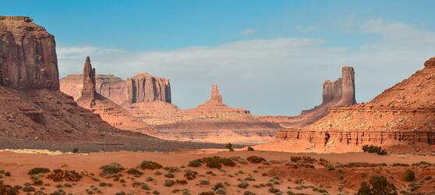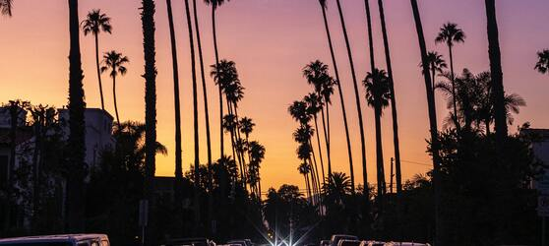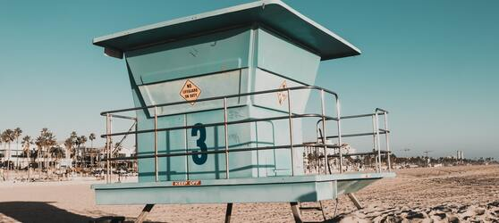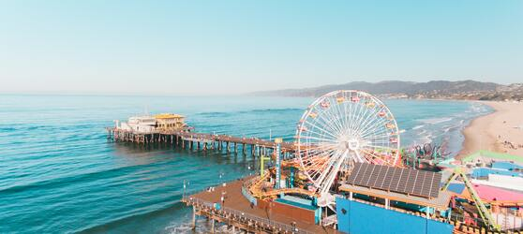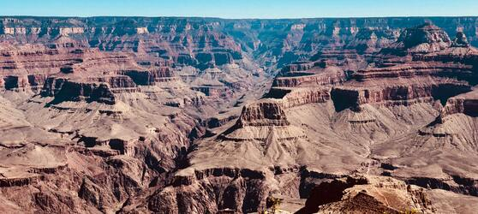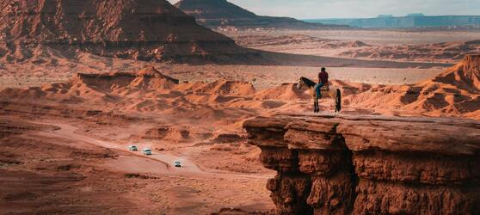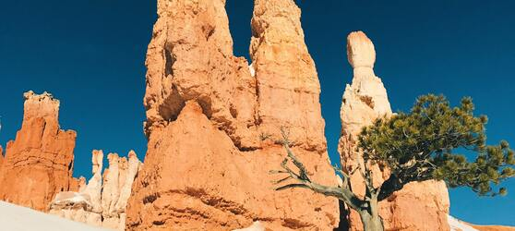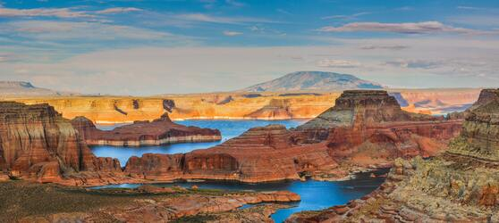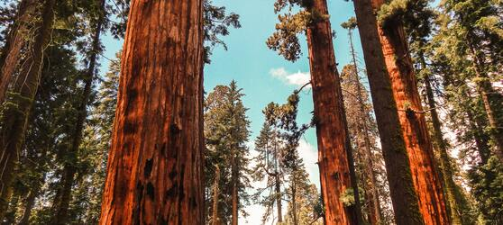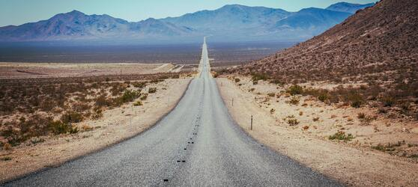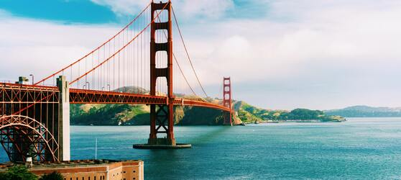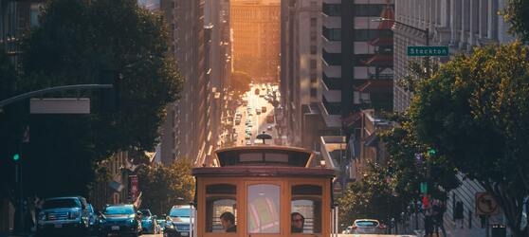

## Tarifs

|  |  |  |
| --- | --- | --- |
| **Date de départ** | **Date de retour en France** | **Prix minimum en € / pers.** |
| 06/04/2022 | 15/04/2022 | 1748.4 |
| 04/05/2022 | 13/05/2022 | 1748.4 |
| 01/06/2022 | 10/06/2022 | 1748.4 |
| 20/07/2022 | 29/07/2022 | 1748.4 |
| 03/08/2022 | 12/08/2022 | 1748.4 |
| 17/08/2022 | 26/08/2022 | 1748.4 |
| 07/09/2022 | 16/09/2022 | 1748.4 |
| 05/10/2022 | 14/10/2022 | 1748.4 |